# 基于Java的雷霆战机游戏

## 一、需求定义

要求基于Java设计和实现一个网络游戏/在线游戏（双人或多人游戏，不是人机对战）。要求运用如下技术：

■ 面向对象编程技术：类、对象、接口、包、封装、继承、多态性、设计模式。  
■ 异常处理  
■ 输入输出流  
■ 集合  
■ 多线程技术  
■ 图形化的用户界面  
■ TCP/IP或UDP客户端和服务器网络编程技术

基于以上要求，现设计与开发基于Java的雷霆战机游戏，该项目满足以下需求：

1. 实现玩家飞机的移动,子弹的发射
2. 飞机和子弹的碰撞判定,出界判定
3. 敌机的添加,移动和子弹的发射
4. 得分与生命值功能
5. 碰撞时动态爆炸效果的绘制
6. BOSS独特的移动和子弹移动方式
7. 可关闭开启的音乐与音效
8. 难度选择，简单和困难模式
9. 联机，单机模式选择
10. 排行榜相关功能
11. 注册，登录，注销账户功能
12. 导出个人成绩功能

## 二、功能介绍

主要功能有用户的注册与登录、单人模式难度的选择、基于战果的积分系统、积分排行榜、修改已注册用户的密码、注销账户、创建房间进行联机对战、玩家飞机的控制、子弹的发射、敌机的折线运动、飞机的血量显示、控制游戏音效的播放、飞机与飞机和飞机与子弹之间的碰撞爆炸效果、游戏进程的对话框，导出排行榜至Excel。

## 三、程序技术方案的设计与实现

包括4个包下辖23个类，5个音频文件和 17个图像文件；导入6个第三方类库

其中，UML图解析如下：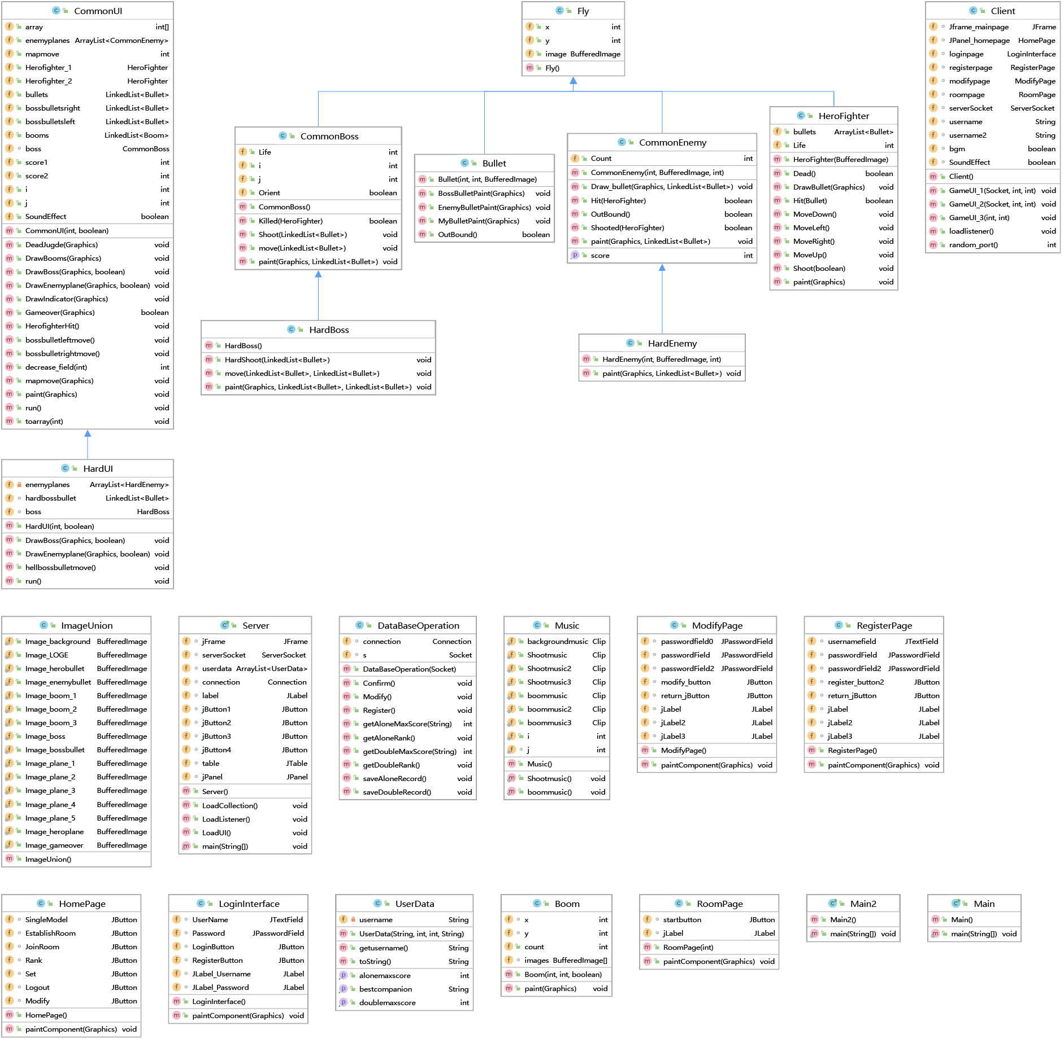

架构图如下：

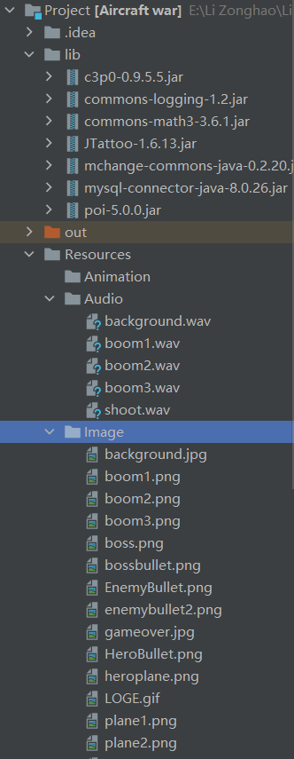

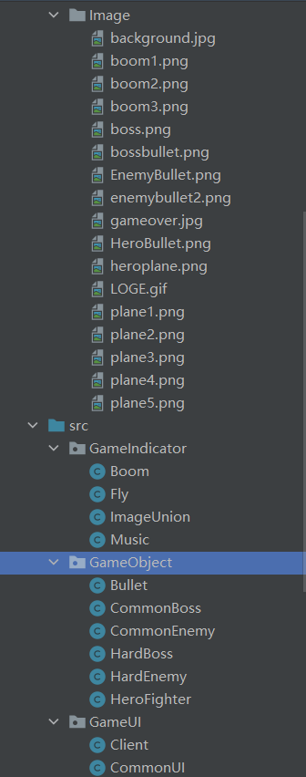

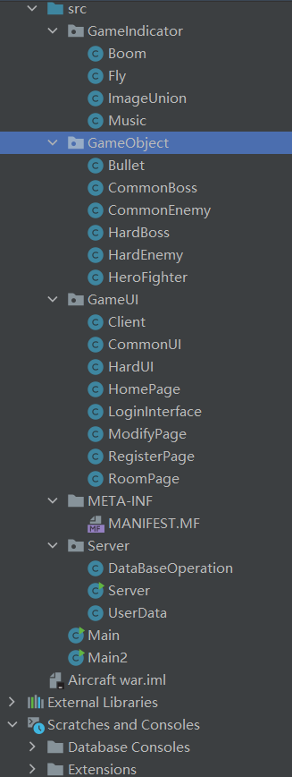

### 1、GameObject包

功能是绘制游戏中各个物体，包含绘制的方法、移动的方法、获取坐标的方法

#### 1.1 Bullet类：

子弹的坐标变化及绘制方法，和出界判定

#### 1.2 CommonBoss类：

普通BOSS的绘制，其移动方式，添加子弹，被击中与击杀

#### 1.3 CommonEnemy类：

普通敌机的绘制，其移动方式，添加子弹，被击中与击杀

#### 1.4 HardBoss类：

困难BOSS的独有子弹发射方式

#### 1.5 HardEnemy类：

困难敌机左右摇摆的绘制

#### 1.6 HeroFighter类：

英雄机的绘制与移动，射击，被击中

### 2、GameIndicator包：

显示游戏的各项数值及音乐，图像

#### 2.1 Boom类

爆炸的图像及音效的绘制

#### 2.2 Fly类

#### 2.3 Music类

音效的输入及绘制

#### 2.4 ImageUnion类

图像的输入与绘制

### 3、GameUI包

游戏的各个图形用户界面的绘制，及客户端

#### 3.1 LoginInterface类：

登录界面的绘制

#### 3.2 HomePage类

主界面的绘制

#### 3.3 ModifyPage类

修改密码界面的绘制

#### 3.4 RegisterPage类

注册用户界面的绘制

#### 3.5 RoomPage类

创建房间界面的绘制

#### 3.6 CommonUI类

普通游戏界面类，继承Jpanel，实现Runnable接口

#### 3.7 HardUI类

困难模式的UI绘制

#### 3.8 Client类

核心客户端。各组件的集成

### 4、Server包

服务器与数据库的配置与操作

#### 4.1 Server类

客户端连接数据库的操作，包括添加用户，注销账号，修改密码，导出Excel

#### 4.2 DataBaseOperation类

数据库的执行，包括登录检查，注册添加信息，注销删除信息，保存写入成绩，读取获得成绩，修改密码更换信息

#### 4.3 Userdata类

从数据库获取信息

### 5、数据库

本项目连接MySQL数据库，userdata下辖3个表

5.1 userdata表：username、password、alonemaxscore、doublemaxscore、bestcompanio

5.2 rank表：id、username、score

5.3 doublerank表：id、doubleusername、totalscore

## 四、用户手册

### 1、单机游玩

（1）运行Server类，开启客户端和数据库

(2) 运行Main类，执行注册登录等操作，选择单人模式，支持选择难度，方向键上下左右控制英雄机移动，空格发射子弹

### 2、联机对战

（1）运行Server类，开启客户端和数据库

（2）运行Main类，执行注册登录等操作，选择创建房间，获得房间号

（3）运行Main2类，执行注册登录等操作，选择加入房间，输入房间号，进行联机对战，操作同单人模式

### 3、注册功能

（1）运行Server类，开启客户端和数据库

（2）运行Main类，执行注册操作，输入用户名和密码，完成注册

### 4、查看排行榜

（1）运行Server类，开启客户端和数据库

（2）运行Main类，执行登录操作，选择查看排行榜，可选择单人/双人排行榜

### 5、设置音乐和音效

（1）运行Server类，开启客户端和数据库

（2）运行Main类，执行登录操作，选择设置，点击设置音乐和音效的开关

### 6、修改密码

（1）运行Server类，开启客户端和数据库

（2）运行Main类，执行登录操作，选择修改密码，输入旧密码和新密码，完成修改

### 7、注销账户

（1）运行Server类，开启客户端和数据库

（2）运行Main类，执行登录操作，选择注销，再次确定，完成注销

### 8、导出Excel表

（1）运行Server类，开启客户端和数据库，在客户端选择Excel，将自动生成Excel

## 五、项目总结

1、巩固了Java的基础技术，应用到实践中更能体会技术的理论与实践的差异

2、初步学习MySQL数据库知识，学习了数据库语法

3、初步了解到了立项申请，日报，结题报告的规范

4、认识到Java项目的开发流程，构思环节

5、充分体会到预先构思架构的重要性，大部分时间都是构思逻辑，还要花费大量时间debug，真正写代码的时间反而是最少的

6、技术不可能刚巧都会，在项目的推进过程中，随时学习是必须的，快速查看文档掌握应用方法是必备技能

7、充分认识到变量命名，代码规范的重要性